
第01讲 平面向量的概念
【题型01：平面向量的基本概念理解】
1．对于物理量：①路程，②时间，③速度，④体积，⑤长度，⑥重力，以下说法正确的是（ ）
A．①②④是数量，③⑤⑥是向量 B．①④⑤是数量，②③⑥是向量
C．①④是数量，②③⑤⑥是向量 D．①②④⑤是数量，③⑥是向量
【答案】D
2．下列说法中，正确的是（ ）
①长度为0的向量都是零向量；②零向量的方向都是相同的；
③单位向量都是同方向；④任意向量与零向量都共线．
A．①② B．②③ C．②④ D．①④
【答案】D
3．下列说法错误的是（ ）
A．任一非零向量都可以平行移动 B．是单位向量，则
C． D．若，则
【答案】D
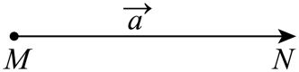
【题型02：平面向量的几何表示】
1．已知向量如图所示，下列说法不正确的是（ ）
A．也可以用表示 B．方向是由M指向N
C．起点是M D．终点是M
【答案】D
2．如果一架飞机向西飞行，再向南飞行，记飞机飞行的路程为，位移为，则（ ）．
A． B． C． D．与不能比较大小
【答案】A
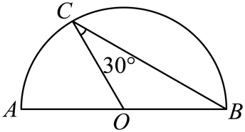
3．在如图所示的半圆中，AB为直径，点O为圆心，C为半圆上一点，且，，则等于（ ）
A．1 B． C． D．2
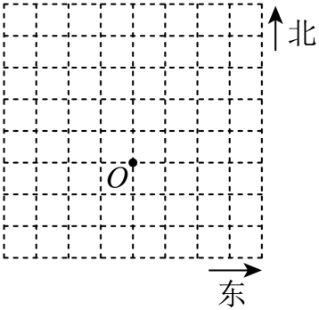
【答案】A
5．在方格纸（每个小方格的边长为1）中，画出下列向量．
(1)，点在点的正东方向；
(2)，点在点的北偏东方向；
(3)求出的值．
【答案】(1)答案见解析(2)答案见解析(3)．

【题型03：相等向量与共线向量】
1．设点是正方形的中心，则向量的关系是（ ）
A．方向相同 B．模相等 C．共线 D．起点相同
【答案】B
2．已知是空间内两个方向相反的向量，则下列结论一定成立的是（ ）
A． B．且 C． D．
【答案】D
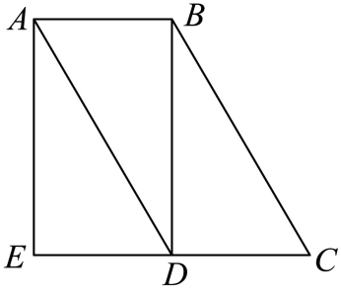
3．如图所示，四边形是平行四边形，四边形是矩形，在以各顶点为起点和终点的非零向量中，写出（不含）：
(1)与向量相等的向量；
(2)与向量共线的向量．
【答案】(1)，
(2)，，，，，，．
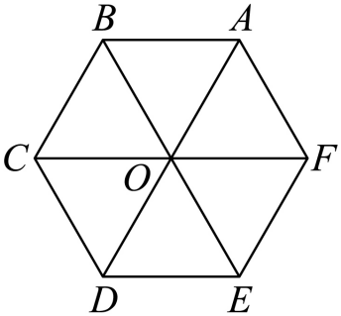
4．如图所示，O是正六边形的中心.
(1)与的模相等的向量有多少个？
(2)是否存在与长度相等、方向相反的向量？若存在，有几个？
(3)与共线的向量有几个？
【答案】(1)与的模相等的线段是六条边和六条半径(如OB)，而每一条线段可以有两个向量，所以这样的向量共有23个.；
(2)存在，，，，，4；
(3)有，，，，，，，，，共9个.

【题型04：平面向量在几何中的应用】
1．已知四边形满足条件，且，其形状是（ ）
A．梯形 B．矩形 C．菱形 D．正方形
【答案】B
2．在四边形ABCD中，，，则四边形ABCD是（ ）
A．梯形 B．平行四边形 C．矩形 D．正方形
【答案】A
3．设是单位向量，，则四边形是（ ）．
A．梯形 B．无特殊限制的菱形 C．正方形 D．无特殊限制的矩形
【答案】B


1．关于平面向量，下列说法正确的是（ ）
A．向量可以比较大小 B．向量的模可以比较大小
C．速度是向量，位移是数量 D．零向量是没有方向的
【答案】B
2．下列说法中，正确的是（ ）
A．模为的向量与任意向量共线
B．单位向量只有一个
C．方向不同的向量不能比较大小，但同向的向量可以比较大小
D．两个有共同起点，且长度相等的向量，它们的终点相同
【答案】A
3．若四边形中，，且，则对该四边形形状的说法中错误的是（ ）
A．平行四边形 B．矩形
C．梯形 D．正方形
【答案】C
4．设是单位向量，，，，则四边形是（ ）
A．梯形 B．菱形 C．矩形 D．正方形
【答案】B
5．已知四边形，下列说法正确的是（ ）
A．若，则四边形为平行四边形
B．若，则四边形为矩形
C．若，且，则四边形为矩形
D．若，且，则四边形为梯形
【答案】A
6．（多选题）下列说法中错误的是
A．向量与是共线向量,则A，B，C，D四点必在一条直线上
B．零向量与零向量共线
C．若，则
D．温度含零上温度和零下温度，所以温度是向量
【答案】AD
7．（多选题）关于非零向量，，下列命题中正确的是（ ）
A．若，则. B．若，则
C．若，，则 D．若，，则
【答案】BCD
8．如图，为正方形对角线的交点，四边形，都是正方形.在图中所示的向量中：
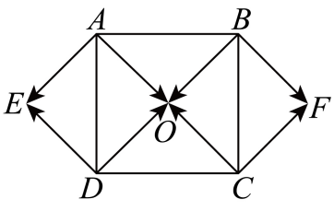
(1)分别写出与，相等的向量；
(2)写出与的相反向量；
(3)写出与模相等的向量.
【答案】(1)，(2)，
(3)，，，，，，
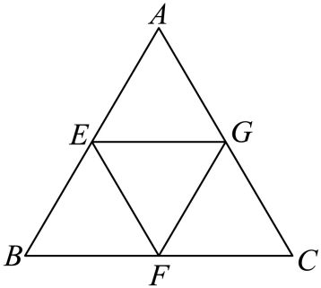
9．如图，E、F、G依次是正三角形ABC的边AB、BC、AC的中点.
(1)在以A、B、C、E、F、G为起点或终点的向量中，找出与向量共线的向量；
(2)在以A、B、C为起点，以E、F、G为终点的向量中，找出与向量模相等的向量；
(3)在以E、F、G为起点，以A、B、C为终点的向量中，找出与向量相等的向量.
【答案】(1)(2)(3)


第02讲 向量的加法、减法、数乘运算
【题型01：向量的加法】
1．已知下列各组向量、，求作.
(1)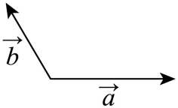 (2)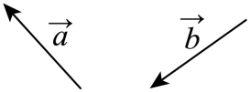 (3)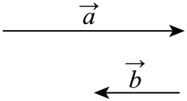 (4)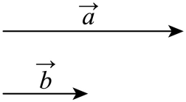
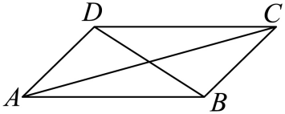
2．如图，在平行四边形中，（ ）
A． B． C． D．
【答案】D
3．向量 （ ）
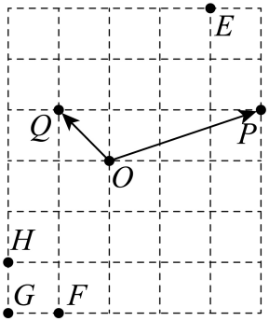
A． B． C． D．
【答案】A
4．在如图所示的方格纸中，（ ）
A． B． C． D．
【答案】B
5．（多选题）下列式子中，化简结果为的有（ ）
A． B．
C． D．
【答案】BCD
【题型02：向量的减法】
1．如图，在各小题中，已知，分别求作．
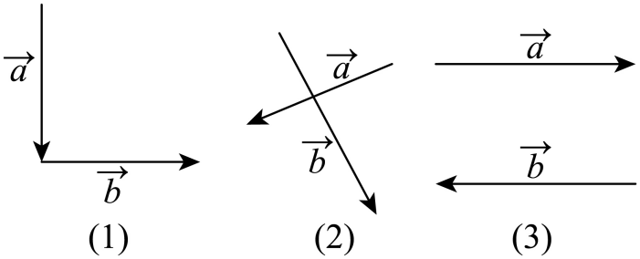
2．在中，下列四式中成立的个数为（ ）
①，②，③，④
A．1 B．2 C．3 D．4
【答案】C
3．向量，化简后等于（ ）
A． B．0 C． D．
【答案】C
4．是所在平面内的一点，满足，则（ ）
A．点P在线段BC上 B．点P在线段BC的延长线上
C．点P在线段AC上 D．点P在线段AC的延长线上
【答案】D
【题型03：向量的数乘】
1．化简下列向量运算；
(1)； (2)； (3)．
【答案】(1) (2) (3)
2．化简下列各式：
(1)； (2)（m，n为实数）．
【答案】(1) (2)
3．若，其中为已知向量，求未知向量．
【答案】常规运算,得
4．设向量，，满足，则（ ）
A． B． C． D．
【答案】D
5．已知平面上不共线的四点，若，则（ ）
A．2 B． C． D．
【详解】由，得，即，所以.故选：B

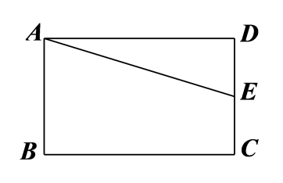
【题型04：用已知向量表达其他向量（加、减、数乘综合）】
1．如图，在矩形中，为的中点，则（ ）
A． B．
C． D．
【详解】在矩形中,，因为为的中点，所以，
则故选：A.
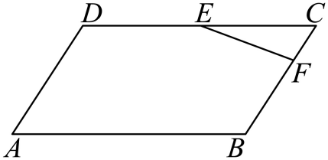
2．在平行四边形中，点为线段的中点，点在线段上，且满足，记，则（ ）
A． B．
C． D．
【详解】由题意：.故选：B
3．在三角形中，M是BC的中点．若，则（ ）
A． B． C． D．
【详解】根据题意，.故选：D
4．，点P在边AB上，，设，则（ ）
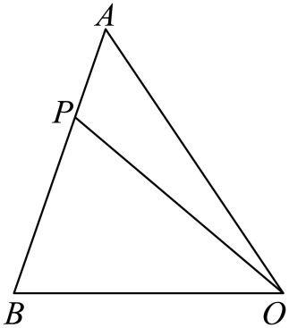
A． B．
C． D．
【详解】爪子定理.依题意，.答案：B.
5．若是的重心，且（为实数），则（ ）
A． B． C．1 D．
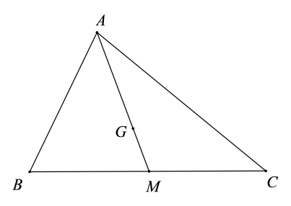
【详解】如图，延长交于点，因是的重心，则点为的中点，则，代入整理得，
因点在上，故得，则.故选：B

【题型05：向量共线定理及其参数问题（含三点共线）】
1．已知向量，不共线，，，若，则（ ）
A． B． C．6 D．
【答案】C
2．已知向量与不共线，，且三点共线，则（ ）
A． B． C． D．
【答案】C
3．设，是两个不共线的向量，若向量与的方向相同，则k=（ ）
A． B． C．2 D．
【详解】由题意知，即，解得，故选：B.
4．设，是平面内两个不共线的非零向量，已知，，，若，，三点共线，则实数的值为（ ）
A． B． C． D．
【详解】由已知，，则，又，，三点共线，
则与共线，，即，解得，故选：D.
5．已知，，（和不共线），则三点共线（ ）
A． B． C． D．
【答案】A
6．已知三点共线，且对直线外任一点，有 则实数等于（ ）
A． B． C． D．
【详解】因为三点共线，则，又点是直线外任一点，所以，整理得到，又，则，解得，故选：C.

【题型06：向量的加法、减法、数乘运算在几何中的应用】
1．平行四边形中，，则四边形是（ ）
A．正方形 B．菱形 C．矩形 D．梯形
【详解】由，可得，所以，即，可得，所以，即，
又因为为平行四边形，所以四边形为矩形.故选：C.
2．在中，，则的形状是（ ）
A．等腰三角形 B．等边三角形
C．直角三角形 D．等腰直角三角形
【详解】因为，所以，
所以，所以，即，所以的形状是直角三角形．故选：C．
3．四边形中，O为任意一点，若，则四边形一定是（ ）
A．矩形 B．菱形 C．正方形 D．平行四边形
【详解】因为，则，即，
可知两边平行且相等，所以四边形是平行四边形，
但没有足够条件判断是否为矩形、菱形或正方形，故ABC错误，D正确.故选：D.
4．若点是所在平面内的一点，且满足，则与的面积之比为（ ）
A． B． C． D．
【详解】因为，所以，即，
所以与的面积之比为.故选：C
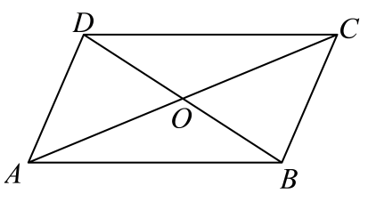

1．如图，在平行四边形中，下列计算不正确的是（ ）
A． B．
C． D．
【答案】C
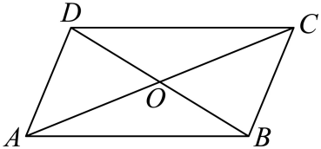
2．如图，在平行四边形中，，则 （ ）
A． B．
C． D．
【详解】根据向量的线性运算法则，可得.故选：B.
3．若四边形满足，则此四边形为（ ）
A．梯形 B．平行四边形 C．矩形 D．菱形
【详解】因为，所以，即且，
所以四边形的一组对边平行且相等，所以四边形是平行四边形，故选：B．
4．在中，点D为边BC上一点，且，设，，试用，表示（ ）．
A． B．
C． D．
【详解】爪子定理-由题意，可得．
故选：D．
5．已知向量，不共线，且向量与共线，则实数的值为（ ）
A．或 B．或3 C．或2 D．2
【详解】因为向量，不共线，所以，又向量与共线，所以，使，则，解得或2.故选：C.
6．已知非共线向量、，，，，则下列说法正确的是（ ）
A．三点共线 B．、、三点共线
C．、、三点共线 D．、、三点共线
【答案】A
7．在四边形中，若，则“”是“四边形是正方形”的（ ）
A．充分不必要条件 B．必要不充分条件
C．充分必要条件 D．既不充分也不必要条件
【详解】在四边形中，若，则四边形为平行四边形，若，则平行四边形为菱形，但不一定为正方形，若四边形是正方形时，必有，即有，
故“”是“四边形是正方形”的必要不充分条件.故选：B.
8．若O是所在平面内一点，且满足，则的形状是（ ）
A．锐角三角形 B．直角三角形 C．钝角三角形 D．等边三角形
【详解】由，可得，即，，等式两边平方，化简得，，
因此，是直角三角形.故选：B.
9．已知向量与不平行，与平行，则实数 ．
【详解】由于与平行，故设，即，而向量与不平行，
故，解得，故答案为：
10．在中，为上的一点，满足．若为上的一点，满足（，），则与的关系为 ．
【详解】，所以，，因为三点共线，
所以.故答案为：.
11．计算：
(1)； (2)； (3)；
(4)； (5).
【答案】(1)(2)(3)(4)(5)
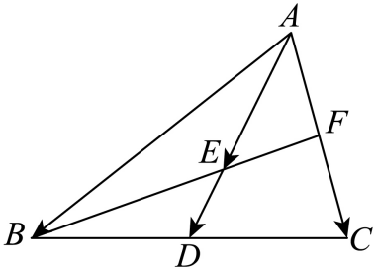
12．如图，在中，分别是的中点，，．
(1)用表示；
(2)求证：三点共线．
【详解】（1）因为分别是的中点，所以，，又，所以．
（2）证明：由（1）得，，，
所以，且有公共点，所以三点共线．


第03讲 向量的数量积运算
【题型01：数量积的概念与运算律】
1．已知下列命题中：
（1）若，且，则或；
（2）若，则或；
（3）若不平行的两个非零向量，满足，则；
（4）若与平行，则；
（5）.
其中真命题的个数是（ ）
A． B． C． D．
【详解】（1）正确；（2）错误；（3）正确；（4）错误；（5）错误.故选：C.
2．下列说法正确的是（ ）
A．对任意向量，都有
B．若且，则
C．对任意向量，都有
D．对任意向量，都有
【答案】AD
【题型02：平面向量数量积的运算】
1．已知是等边三角形，边长为4，则（ ）
A． B．8 C． D．
【答案】A
2．已知在边长为2的等边所在平面内，有一点满足，则等于（ ）．
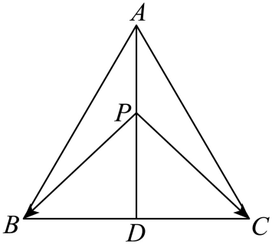
A．1 B． C． D．
【详解】解：设的中点为D，则．因为，
所以．因为等边的边长为2，则，所以．
所以．
故选：B.
3．已知向量与的夹角为，，，则 ．
【详解】,故答案为：5
4．在三角形中，，，，则 ．
【详解】，，
，因此.故答案为：.
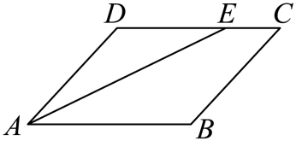
5．如图，在菱形中，为上靠近于C的三等分点，则的值是 .
【详解】因为为上靠近于C的三等分点，所以，
所以，又，所以，
所以.故答案为：

【题型03：平面向量模的相关运算】
1．已知向量，满足，，若与的夹角为，则（ ）
A． B． C． D．
【详解】因为，，若与的夹角为，所以，则，
故选：C.
2．已知平面向量，，的夹角为，，则实数（ ）
A． B．1 C． D．
【详解】因为，所以，即，解得.故选：A.
3．已知向量，满足，，且，则（ ）
A．1 B． C． D．2
【详解】由，，，两边平方可得，即，解得，则.故选：A.
4．已知平面向量满足，，，则（ ）
A．4 B．5 C．6 D．7
【详解】因为，，，所以，即，则，解得，
.故选：C.
5．已知向量，满足，，则为（ ）
A． B． C． D．
【详解】因为，即，则，整理得，
又因为，即，则，所以.故选：D.
6．已知向量，，满足：，，且，则为（ ）
A． B．2 C．12 D．4
【详解】由题意.故选：A.
【题型04：平面向量的夹角问题】
1．在中，若，则的形状一定是（ ）．
A．直角三角形 B．等腰三角形 C．锐角三角形 D．钝角三角形
【详解】因为，所以角A为钝角，所以为钝角三角形．故选：D.
2．已知，，，则为（ ）
A． B． C． D．
【详解】因为，所以故选：A.
3．已知和是夹角为的单位向量，，，则与的夹角的余弦值为（ ）
A． B． C．0 D．
【详解】，所以，与的夹角的余弦值为0.故选：C
4．已知向量满足，且，则与的夹角为（ ）
A． B． C． D．
【详解】由，可得又所以解得：所以又所以
所以与的夹角为．故选：C.
5．已知向量，满足，，则与的夹角为（ ）
A． B． C． D．
【详解】已知，，设与的夹角为，由，
解得，则与的夹角．故选：C
6．已知向量，满足，，则向量与的夹角的余弦值（ ）
A． B． C． D．
【详解】因为，两边平方得，所以，则，，
则向量与的夹角的余弦值为.故选：D
7．已知向量满足，则（ ）
A． B． C． D．
【详解】已知，移项可得，因为，所以，
对两边同时平方可得，根据完全平方公式则，
又因为，，所以可化为，
由，移项可得，则，根据向量的数量积公式，将，，代入可得：，则. 故选：D.

【题型05：平面向量的垂直问题】
1．已知向量，满足，，，，则实数（ ）
A． B．1 C． D．
【详解】因为，，，所以.
因为，所以，所以.故选：A
2．在中，若，则是 （ ）
A．直角三角形 B．锐角三角形 C．钝角三角形 D．等腰直角三角形
【详解】因为，所以，则，
故，，所以是直角三角形故选：A.
3．已知非零向量满足，且，则与的夹角为（ ）
A． B． C． D．
【详解】设与的夹角为，∵，∴，∴，∴，
又，∴，∵，∴．故选：D．
4．若向量、满足：，，，则（ ）
A．2 B． C．1 D．
【详解】根据题意，，即，化简得，又，即，化简得，即，化简得，又，解得．故选：B．
5．若为单位向量，，则（ ）
A． B．0 C．1 D．2
【详解】因为，为单位向，所以，即，所以，所以.故选：D
6．若非零向量，相互垂直，且，则满足的的值为（ ）
A．2 B． C． D．
【详解】因为向量，相互垂直，且，不妨设，，
则，解得.故选：B．

【题型06：平面向量的投影向量】
1．已知且，则向量在向量上的投影向量为（ ）
A． B． C． D．
【详解】因为且，所以向量在向量上的投影向量为．故选：D．
2．已知向量是两个单位向量，在上的投影向量为，则（ ）
A． B． C． D．
【详解】由题意可知，且，∴，∴.故选：D.
3．设，为单位向量，在方向上的投影向量为，则（ ）
A．1 B． C． D．
【详解】由题意可得，且，则，所以.故选：D.
4．已知，，且，的夹角为，则在上的投影向量为（ ）
A． B． C． D．
【详解】易知
所以在上的投影向量为.故选：D
5．已知，若与的夹角为，则在上的投影向量为（ ）
A． B．
C． D．
【详解】因为，且与的夹角为，所以在上的投影向量为
.故选：B.
6．已知的外接圆圆心为，且，则向量在向量上的投影向量为（ ）
A． B． C． D．
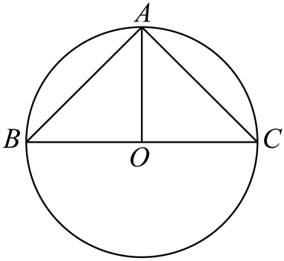
【详解】 ，是中点，又，所以，则向量在向量上的投影向量为.故选：A.
7．设向量，是非零向量，且，向量在向量上的投影向量为，若，则实数的值为（ ）
A． B． C． D．2
【详解】因向量在向量上的投影向量为，可得，即①，
由可得，又，故可得：，因是非零向量，故，解得.故选：A.


1．关于平面向量，下列说法正确的是（ ）
A．若，则 B．
C．若，则 D．
【答案】B
2．若平面内的两个单位向量，的夹角为，，则（ ）．
A． B．2 C．4 D．5
【答案】A
3．已知向量满足，则（ ）
A． B． C． D．
【答案】C
4．若，则与的夹角是（ ）
A． B． C． D．
【答案】D
5．已知向量满足，且，则（ ）
A． B． C． D．
【答案】D
6．已知向量满足且单位向量在方向上的投影向量为，则向量与的夹角为（ ）
A． B． C． D．
【详解】因为在方向上的投影向量为，所以，可得，即；
因为，为单位向量，所以，所以.故选：A．
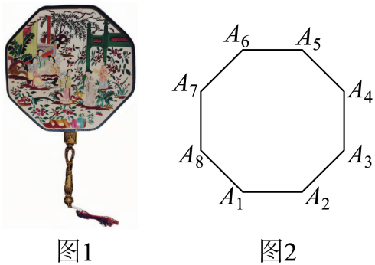
7．团扇作为中国传统非物质文化遗产，蕴含着丰富的文化内涵和数学原理．图1是某团扇模型图，其扇面的平面图形可视为图2中的正八边形，其中，则（ ）
A． B． C． D．
【详解】因为正八边形的内角为，
又，，
所以，故选：A.
8．已知，，向量在向量上的投影向量为，则（ ）．
A．12 B．4 C． D．
【详解】由数量积的定义可知，
则；故选：C.
9．已知向量满足，，，，则（ ）
A． B． C． D．
【详解】解：由，得，即，解得，
所以．故选：D
10．向量，，且，则（ ）
A． B． C． D．
【详解】由，得，所以，即，
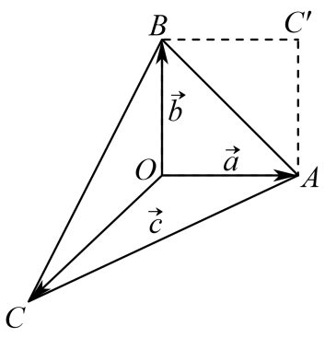
又，，所以，所以.因为，则，所以，代入上式可得：
同理，
代入可得：如图所示，，，，，
所以即.故选：D
11．在中，，BC，AC边上的两条中线AM，BN相交于点P，则的余弦值是（ ）
A． B． C． D．
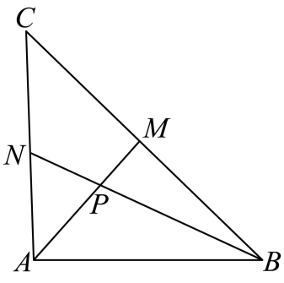
【详解】由题意可知：，
且,
,,故选：B

12．已知的外接圆圆心为，且，，则向量在向量上的投影向量为（ ）
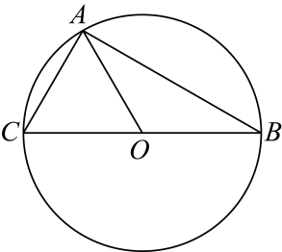
A． B． C． D．
【详解】如图，由，可得为的中点，又因为为的外接圆圆心，所以，又因为，所以，所以为等边三角形，即，为等腰三角形，即，为直角三角形，，所以向量在向量上的投影向量为
.故选：D.
13．已知平面向量满足，则 .
【详解】因为，所以，所以，而，解得，所以.故答案为：18.
14．已知，若与的夹角为锐角，则实数的取值范围是 .
【详解】因，由，解得，
若与的夹角为锐角，则，且与不共线，
由，即，解得，由与不共线，可得，
故实数的取值范围为且.故答案为：且.


第05讲 平面向量正交分解及加、减、数乘运算的坐标表示
【题型01：用坐标表示平面向量】
1．已知点，，则（ ）
A． B． C． D．
【答案】D
2．已知，记的相反向量为，则（ ）
A． B． C． D．
【答案】A
3．已知知两点，，且点P为线段AB的中点.则的坐标为 ．
【答案】
4．已知平行四边形，，，，则点D的坐标为 ．
【答案】
【题型02：向量线性运算的坐标表示及参数问题】
1．已知向量，则（ ）
A． B． C． D．
【答案】C
2．已知，，若，则（ ）
A． B． C． D．
【答案】C
3．已知，，则等于（ ）
A． B． C． D．
【答案】D
4．已知，若，则等于（ ）
A． B． C． D．
【详解】由题意得，因为，
所以⇒故.故选：A.
【题型03：向量共线问题】
1．下列向量中，与向量共线的一个单位向量是（ ）
A． B． C． D．
【答案】B
2．已知向量，则下列向量与平行的是（ ）
A． B． C． D．
【答案】D
3．下列各组向量中，可以作为基底的是（ ）
A．， B．，
C．， D．，
【答案】D
4．已知向量，若，则实数（ ）
A． B． C． D．1
【详解】由，，得，
因为，，所以，解得．故选：C．
5．已知向量，，，若与共线，则的最小值为 .
【详解】由题意，向量，，，与共线，∴，∴，当且仅当即时，等号成立，∴，故答案为：2.
【题型4：用坐标解决三点共线问题】
1．已知三点共线，则（ ）
A．1 B．3 C． D．
【详解】依题意，，且，则，所以.故选：A
2．已知非零向量，，若A，B，C三点共线，则（ ）
A．1 B．2 C．1或2 D．无解
【详解】根据A，B，C三点共线可知存在实数满足，可知且，
解得，此时，满足题意.故选：A
3．已知O为坐标原点，若不重合的三点，，共线，则（ ）
A． B． C． D．
【详解】因为，，，所以，
若不重合的三点，，共线，则，解得或，
当时，重合，矛盾，当时，都不重合，故满足题意，
所以.故选：A.
4．已知为坐标原点，在中，向量，，且，，．求、、三点的坐标，并判断、、三点是否共线．
【详解】因为，，则，所以；又，，则，所以；又，所以；因为，，所以，即，又直线与直线有公共点，所以、、三点共线.

1．已知，则下面说法正确的是（ ）
A．A点的坐标是 B．当A是原点时，B点的坐标是
C．当是原点时，A点的坐标是 D．点的坐标是
【答案】B
2．若向量，，则与共线的向量可以是（ ）
A． B． C． D．
【答案】D
3．已知三点，若和是相反向量，则D点坐标为（ ）
A． B． C． D．
【答案】A
4．已知，，若，则（ ）
A． B． C． D．
【答案】B
5．已知点，，若点与，共线，则实数（ ）
A． B．13 C．12 D．
【答案】D
6．（24-25高一下·重庆·期末）下列各组向量中，能作为基底的是（ ）
A． B．
C． D．
【答案】D
7．已知点，，，若四边形ABCD为平行四边形，则点D的坐标为（ ）．
A． B． C． D．
【答案】B【分析】设点D的坐标为，根据题意可知，结合向量的坐标表示分析求解即可.
8．已知，则（ ）
A． B． C． D．
【答案】B
9．已知向量满足，，，则（ ）
A．-1 B．0 C．1 D．
【详解】设，，又，，
所以，且，解得，，即，.所以，则，解得，故.故选：B.
10．已知点，若第四象限的点P满足，则实数λ的取值范围是（ ）
A． B．
C． D．
【详解】设，则，,又,所以所以即,因为点P在第四象限，所以解得故所求实数λ的取值范围是
11．在中，已知点，，与交于点，则点的坐标为 .
【详解】因为点，，所以，.
设，则，而，因为三点共线，所以与共线，
所以，即.而， ，
因为三点共线，所以与共线，所以，即.
由，得，所以点M的坐标为.故答案为：.
12．设向量其中为坐标原点， ，若三点共线， 则的最小值为 .
【详解】由，由三点共线，且，
所以，则，
当且仅当时取等.故答案为：6．


第06讲 平面向量数量积的坐标表示
【题型01：平面向量数量积的坐标计算】
1．已知向量，则（ ）
A．3 B．4 C．5 D．6
【答案】D
2．已知向量，满足，，则（ ）
A． B． C．0 D．1
【答案】D
3．在边长为4的等边中，E，F分别是，的中点，则（ ）
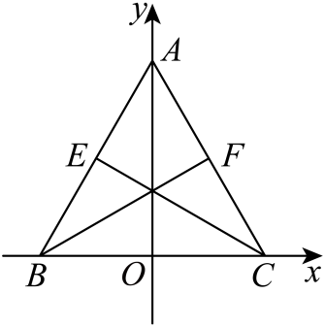
A． B． C． D．6
【详解】建立如图所示的平面直角坐标系， 因为在边长为4的等边中，E，F分别是，的中点，则，
所以，所以.故选：A.
4．在正方形中，，分别为，的中点，若，则（ ）
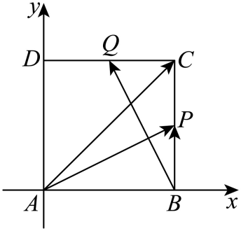
A． B． C． D．
【详解】如图，以为坐标原点建立平面直角坐标系，设，则，可得，因为，可得，所以.故选：B.
【题型02：利用坐标研究向量垂直问题】
1．已知向量，，若，则实数（ ）
A． B． C． D．
【答案】B
2．已知向量，，则（ ）
A． B． C． D．
【答案】D
3．设，若，则实数（ ）
A． B．0 C．2 D．
【答案】D
4．已知向量，，若向量满足，，则（ ）
A． B． C． D．
【答案】A
【题型03：利用坐标研究向量的模长】
1．已知向量，，则（ ）
A． B．5 C． D．4
【答案】B【分析】根据平面向量坐标运算求出，再由向量模公式求解即可.
2．已知向量，，若向量，则实数的值为（ ）
A． B．3 C． D．
【详解】因为向量，，所以，
由得，即，解得.故选：B
3．设，向量且，则（ ）
A． B． C． D．10
【详解】由于，所以，解得，
所以，所以.故选：C
4．已知，，求满足，的点D的坐标为（ ）．
A． B．或 C．或 D．
【详解】设点D的坐标为，由，，则,，又，，所以，解得或，即点D的坐标为或.故选：C.
5．已知平面向量的夹角是， ，，则（ ）．
A．2 B． C． D．
【详解】因为，所以.因为平面向量，的夹角为，所以.因为，
所以.故选：C
【题型04：利用坐标研究向量的夹角】
1．已知向量，，则向量与的夹角的余弦值为（ ）
A． B． C． D．0
【详解】由已知，，所以向量与的夹角的余弦值为.故选：D.
2．在平面直角坐标系中，O为坐标原点，，，则（ ）
A． B．
C． D．
【详解】根据题意知O为坐标原点，，，所以，，
则.故选：C
3．已知，，若与的夹角为钝角，则的取值范围为（ ）
A． B． C． D．
【详解】因为，，所以，
的夹角为钝角；，且不平行；；解得，且；
的取值范围为：．故选：B．
4．已知，，，则向量与的夹角为（ ）
A． B． C． D．
【答案】A【分析】首先求出，然后对两边平方即可求出的值，然后即可求出的值，最后得出答案．
【题型05：利用坐标研究投影向量】
1．已知点，则向量在向量方向上的投影的坐标为（ ）
A． B． C． D．
【详解】因为，可得，则向量在向量方向上的投影为．故选：C.
2．若向量，且向量在向量上的投影向量为，则（ ）
A． B．1 C．2 D．4
【详解】由题意可知，，则，因为，所以，则.故选：C
3．已知向量，满足，，，则向量在方向上的投影向量坐标为（ ）
A． B． C． D．
【详解】向量在方向上的投影向量为，故选：A.
4．已知平面向量，满足，，在方向上的投影向量为，则，的夹角为（ ）
A． B． C． D．
【详解】由题知，所以，所以，，
解得，所以，又，所以．故选：.

1．已知，若，则实数（ ）
A． B．2 C． D．1
【详解】由题意，向量，则，
因为，可得，解得．故选：C.
2．已知平面向量，满足，，则（ ）
A． B． C． D．
【详解】因为平面向量，满足，，则，
对于A：，所以A错误；
对于B：因为，，则，B选项错误；
对于C：，所以，C选项正确；
对于D：，所以，D选项错误.故选：C.
3．已知向量，向量满足，则（ ）
A． B． C． D．
【答案】A
4．和垂直的一个单位向量的坐标可以是（ ）
A． B． C． D．
5．已知向量，，，则向量与的夹角是（ ）
A． B． C． D．
【答案】C
6．已知向量满足，且的夹角为，则（ ）
A． B．1 C．2 D．4
【答案】B【分析】根据平面向量模长的坐标表示和数量积的运算律求解即可.
7．在等腰三角形中，，，若P为边上的动点，则（ ）
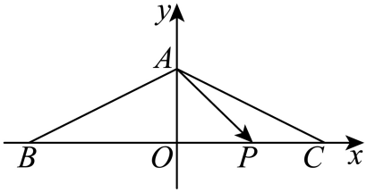
A．2 B．4 C．8 D．0
【详解】取的中点为，连接，因为等腰三角形，所以；
分别以的正方向为轴的正方向，建立平面直角坐标系，如下图所示：
易知，由可得；设，则;因此.故选：A
8．已知向量，，，若，则与的夹角的大小为（ ）
A．30° B．60° C．120° D．150°
【详解】设，因为，，所以，因为，所以，又，所以，解得或，所以或，当时，可得，
又因为，所以，当时，可得，
又因为，所以，综上所述：与的夹角的大小为.故选：B.
9．已知向量，若在上的投影向量为，则向量与的夹角的余弦值为（ ）
A． B． C． D．
【详解】投影向量，所以，其中，所以．即，
又，所以.故选：C
10．已知非零向量，满足，，若，则在方向上的投影向量的坐标为 ．
【详解】由已知可得，.因为，所以，所以，所以，所以，解得或（舍去），所以，所以，向量在向量方向上的投影向量为.故答案为：.

